Merkblatt I Karikaturen und Flugblätter
QR-Code zum Video:

Was ist ein Flugblatt?
Aufgabe: Definiere den Begriff „Flugblatt“ mithilfe des Lernvideos I.
Definition Flugblatt:
_______________________________________________________________________
_______________________________________________________________________
_______________________________________________________________________
_______________________________________________________________________

Was ist eine Karikatur?
Aufgabe: Notiere dir mithilfe der Informationen aus dem Lernvideo I vier Stichpunkte, die eine
Karikatur beschreiben. Definiere anschließend den Begriff „Karikatur“.

- _________________________________________________________________

- ________________________________________________________________

- _________________________________________________________________

- _________________________________________________________________

Definition Karikatur:
_______________________________________________________________________
_______________________________________________________________________
_______________________________________________________________________
_______________________________________________________________________
Das Lernvideo I findest Du unter hier: https://www.youtube.com/watch?v=qFdtjypauRI

Merkblatt II Symbole auf Flugblättern der Reformation
QR-Code zum Video:
Aufgabe: Nenne die Kennzeichen der dargestellten Symbole mithilfe des Lernvideos II.
Symbol | Bedeutung | Kennzeichen
 | Papst,  Geistlichkeit | _______________________________________  _______________________________________  _______________________________________
 | Martin Luther | _______________________________________  _______________________________________  _______________________________________
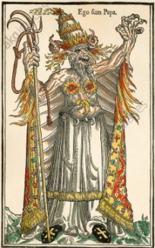 | Teufel | _______________________________________  _______________________________________  _______________________________________
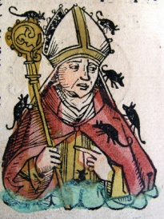 | Bischof | _______________________________________  _______________________________________
 | Kardinal | _______________________________________  _______________________________________
 | Mönch | _______________________________________  _______________________________________
 | Ablassbriefe | _______________________________________  _______________________________________
 | Jesuiten | _______________________________________  _______________________________________

Das Lernvideo II findest Du unter hier: https://www.youtube.com/watch?v=SOwBZtZPfS0&t=5s
Quellen:
- Bild 1/2/5/8: gemeinfrei, http://www.akg-images.de/archive/Lutherus-Triumphans-2UMDHU2PPBB2.html [25.05.2017].
- Bild 3: gemeinfrei, http://www.akg-images.de/archive/Ego-sum-Papa-2UMDHU5QET7X.html [25.05.2017].
- Bild 4: gemeinfrei, https://commons.wikimedia.org/wiki/File:Nuremberg_chronicles_-_Hatto,_Archbishop_of_Mainz_(CLXXXIIv).jpg [29.08.2017].
- Bild 6: gemeinfrei, https://de.wikipedia.org/wiki/Datei:Teufels_Dudelsack.gif [25.05.2017].
- Bild 7: gemeinfrei, https://segu-geschichte.de/reformation/ [29.08.2017].

AB I – Symbole auf Flugblättern der Reformation
Aufgabe: Kreise mithilfe des Merkblattes II Symboliken der Reformation ein. Nenne ihre Bedeutung.
Q1: „Lutherus Triumphans“,
ca. 1568, Flugschrift, Radierung (Verfasser unbekannt), der auf den Holzschnitt gleichen Titels (1567) von Lucas Cranach des Jüngeren
(1515-1586) zurückgeht.

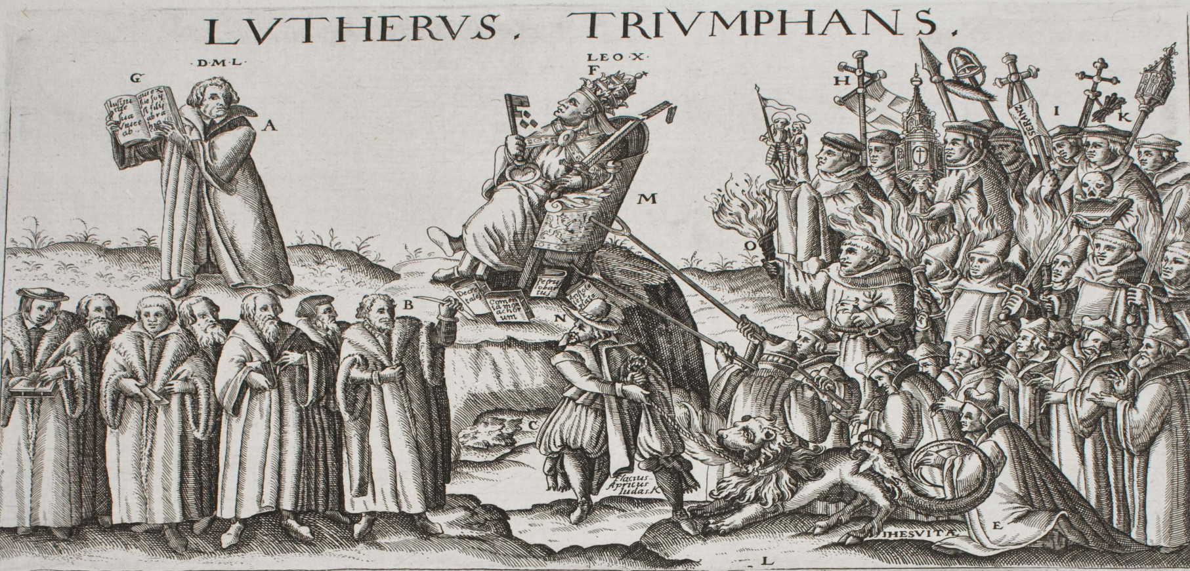
Bild: Wikimedia“, gemeinfrei, http://www.luthermania.de/items/show/1368 [04.07.2017].

Merkblatt III Interpretation eines Flugblattes
QR-Code zum Video:
Aufgabe: Vervollständige die Lücken in der Tabelle mithilfe der Informationen
aus dem Lernvideo III zur Interpretation von Flugblättern.

- Beschreibung | - _____________________ ist das Flugblatt bzw. WER ist der Auftraggeber?  - ________________ ist das Flugblatt entstanden bzw. veröffentlicht wurden?  - Gibt es einen Titel und/bzw. Zusatzkommentare?  - Welche ________________________________ (Figurendarstellung, Mimik und Gestik, Gegenstände, Proportionen, Symbole, Schrift, Farben) wurden verwendet?
- Deutung | - Was bedeuten die einzelnen Gestaltungsmittel?
- Interpretation | a)  ______________________________________:  - In welchen historischen Zusammenhang (Ereignis, Epoche, Prozess/ Konflikt, …) lässt sich das Flugblatt einordnen?  - Inwiefern stellt das Flugblatt den historischen Gegenstand sachlich angemessen dar?  b)  ______________________________________:  - Was ist die zentrale Bildaussage / Botschaft?  - Für wen ergreift das Flugblatt Partei?  - Welche Intention verfolgt der Zeichner / Auftraggeber?  - Welche Wirkung soll beim Betrachter erzielt werden?  - Welche Fragen bleiben offen?

Merke: Wenn du die Leitfragen verwendest, hast du einen ______________________ in
deiner Interpretation.
Das Lernvideo III findest Du hier: https://www.youtube.com/watch?v=mEs-QM2-9CI

AB II Interpretation eines Flugblatts
Aufgabe:
1) Analysiere das vorliegende Flugblatt „Lutherus Triumphans“, indem du
a) die formalen Aspekte nennst und die inhaltlichen Aussagen beschreibst,
b) die Gestaltungsmittel der Karikatur deutest,
c) das Flugblatt in den historischen Kontext einordnest und hinsichtlich der Absicht
des Zeichners interpretierst.
2) Weise das Flugblatt einer Glaubensrichtung (katholisch, protestantisch) zu und beurteile die
Aussagekraft des Flugblatts.

Hinweis: Nutze bei allen Schritten das Merkblatt III und die Wortschatzkiste unten!
Wortschatzkiste

- Das Flugblatt ... wurde von ... im Jahr ... veröffentlicht.
Im Mittelpunkt des Flugblatts befindet sich ... .
Links/ rechts im Bild sieht man, kann man ... erkennen.
oberhalb von - unterhalb von - über - unter – auf
im Vordergrund - im Hintergrund

- Das Symbol ... bedeutet ... .

- Das Flugblatt thematisiert ... .
Das .... spielt auf .... an.
Das Flugblatt ist in der Epoche ... einzuordnen / zur Zeit ... entstanden.

Die zentrale Botschaft des Flugblatts ist ... .
Der Zeichner hatte die Absicht, ... hervorzuheben/ herauszustellen.
Der Zeichner kritisiert ... /zweifelt an ... /macht sich lustig ... .
Das Flugblatt sollte beim Betrachter ... [Wut, Angst, Bestürzung, Freude, ...] auslösen.
Es ist unklar, ob ... . Es bleibt offen/ zu klären, ... .

Q1: „Lutherus Triumphans“,
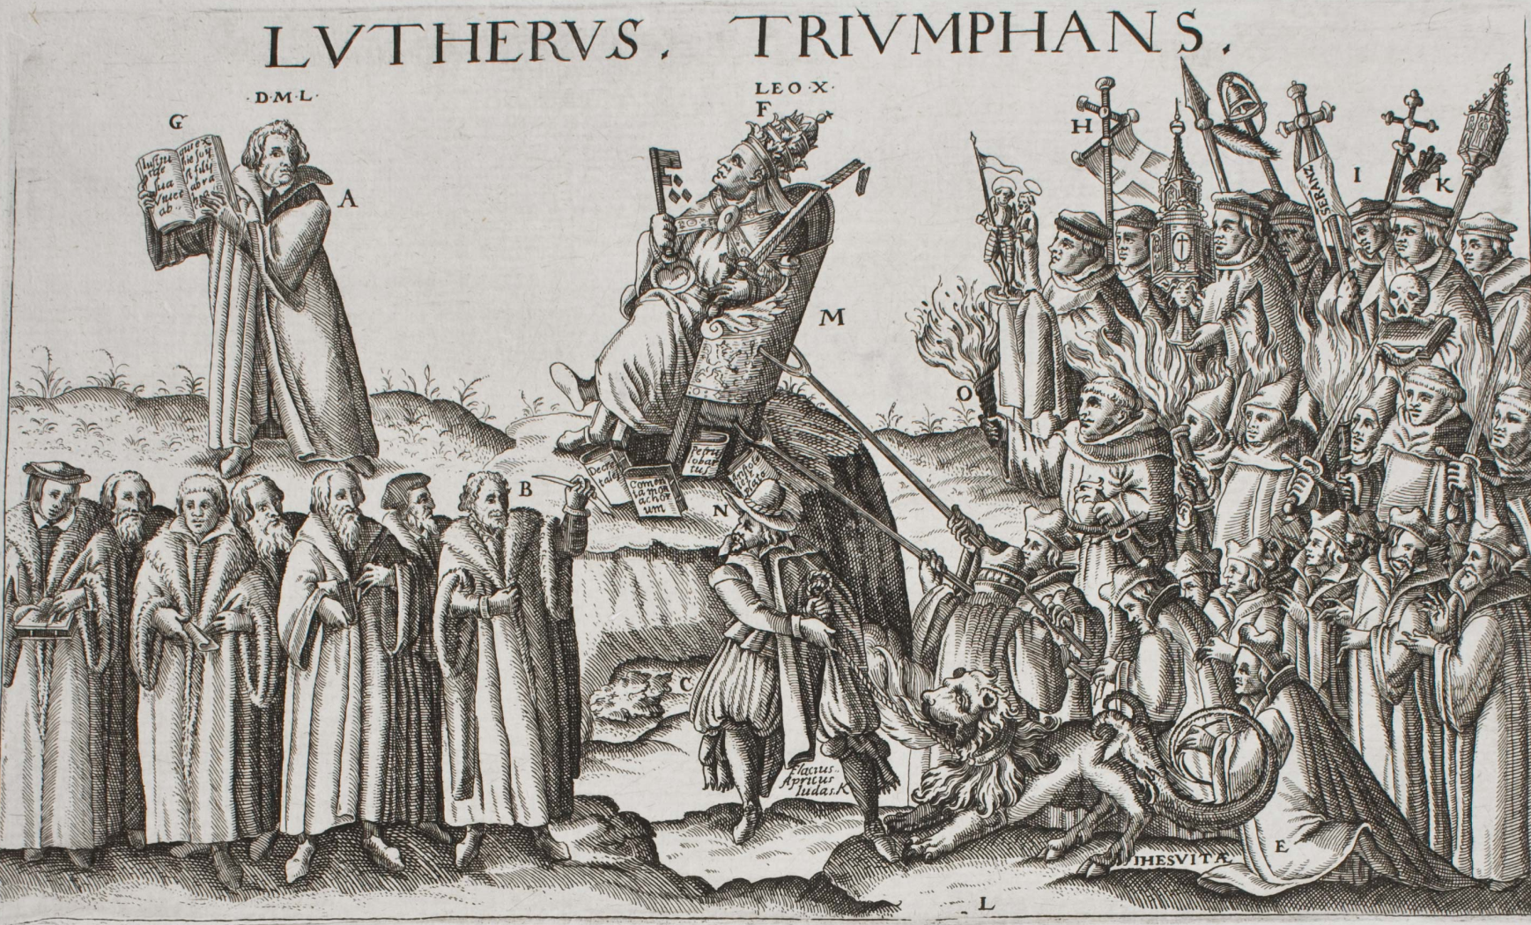
ca. 1568, Flugschrift, Radierung (Verfasser unbekannt), der auf den Holzschnitt gleichen Titels (1567) von Lucas Cranach d. J. (1515-1586)
zurückgeht
Bild: „Lutherus Triumphans“, gemeinfrei, http://www.luthermania.de/items/show/1368 [04.07.2017].
Bild: Wikimedia, gemeinfrei, http://www.luthermania.de/items/show/1368 [04.07.2017].

AB IIIa Interpretation eines Flugblatts
Aufgabe:
1) Analysiere das vorliegende Flugblatt „Sieben Köpffe Martini Luthers“, indem du
a) die formalen Aspekte (Titel, Autor, Erscheinungsjahr) nennst und die
inhaltlichen Aussagen beschreibst,
b) die Gestaltungsmittel des Flugblatts deutest:
- Was bedeuten die sieben Köpfe?
- Was bezweckt die Bibel in Luthers Hand?
- Wie wird Luther insgesamt dargestellt?
- Welche Bedeutung haben die Blumen auf dem Gürtel?
c) es in den historischen Kontext (Ereignis, Epoche, Prozess, Konflikt) einordnest,
d) die Absicht des Zeichners in dieser Darstellung Luthers interpretierst.
2) Weise das Flugblatt einer Glaubensrichtung (katholisch, protestantisch) zu und begründe
deine Entscheidung.

Hinweis: Nutze bei allen Schritten das Merkblatt III und die Wortschatzkiste unten!
Wortschatzkiste

- Das Flugblatt ... wurde von ... im Jahr ... veröffentlicht.
Im Mittelpunkt des Flugblatts befindet sich ... .
Links/ rechts im Bild sieht man, kann man ... erkennen.
oberhalb von - unterhalb von - über - unter – auf
im Vordergrund - im Hintergrund
- Das Symbol ... bedeutet ... .
- Das Flugblatt thematisiert… .
Das .... spielt auf .... an.
Das Flugblatt ist in der Epoche ... einzuordnen / zur Zeit ... entstanden.

Die zentrale Botschaft des Flugblatts ist ... .
Der Zeichner hatte die Absicht, ... hervorzuheben/ herauszustellen.
Der Zeichner kritisiert ... /zweifelt an ... /macht sich lustig ... .
Das Flugblatt sollte beim Betrachter ... [Wut, Angst, Bestürzung, Freude, ...] auslösen.
Es ist unklar, ob ... . Es bleibt offen/ zu klären, ... .

Q2 „Sieben Köpffe Martini Luthers“,
Leipzig, 1529, Flugblatt, Holzschnitt von Hans Brosamer (1500-1554), Druck von
Valentin Schumann (†1542), im Auftrag von Johannes Cochlaeus (1479–1552)

Transliteration der Überschrift:
Sieben Köpffe Martini Luthers Vom Hochwirdigen Sacrament des Altars durch Doctor Jo. Cocleus.
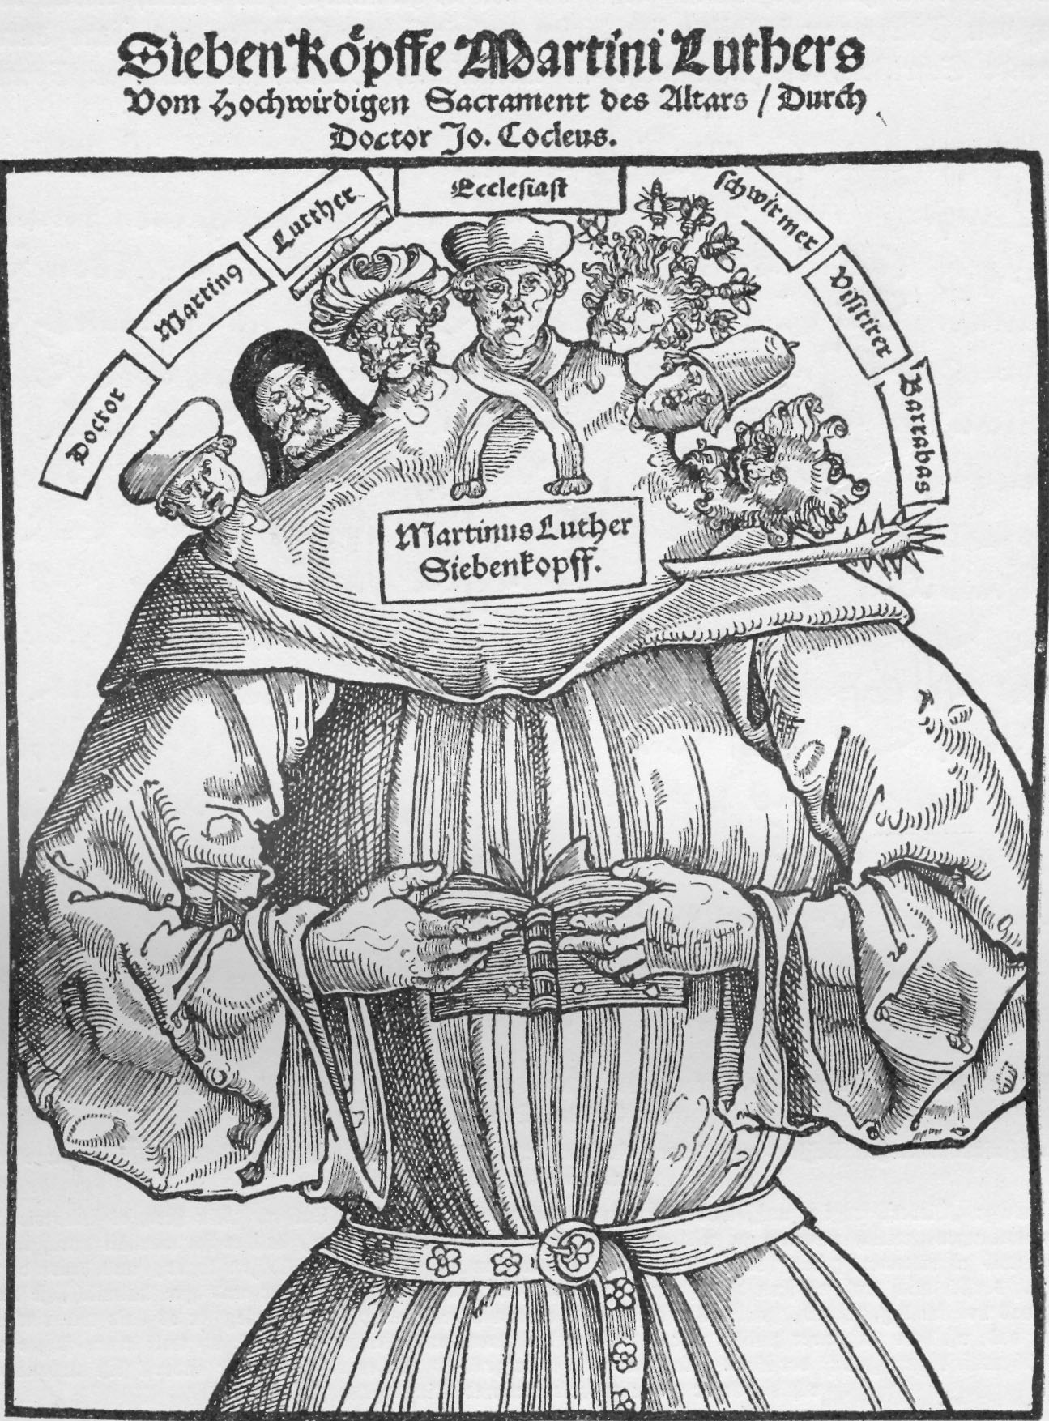

Bild: Wikimedia, gemeinfrei, https://commons.wikimedia.org/wiki/File:Flugblatt_gegen_Luther.jpg [04.07.2017].

Eine Transliteration ist eine Umschrift oder Übertragung eines Wortes aus einer alten Schriftart, die für uns schwierig zu lesen ist, in unsere moderne Schriftart.

